Санкт-Петербургский политехнический университет Петра Великого

Институт компьютерных наук и технологий

Кафедра компьютерных систем и программных технологий

**Отчёт о лабораторной работе №5**

**Дисциплина**: Базы данных

**Тема**: Хранимые процедуры

Выполнил студент гр. 43501/1 Чан Ван Кует

(подпись)

Руководитель А.В. Мяснов

(подпись)

“ ” 2016 г.

Санкт-Петербург

2016

1. **Цель работы**

Познакомить студентов с возможностями реализации более сложной обработки данных на стороне сервера с помощью хранимых процедур

1. **Программа работы**

* Изучить возможности языка PSQL
* Создать две хранимые процедуры в соответствии с индивидуальным заданием, полученным у преподавателя
* Выложить скрипт с созданными сущностями в svn
* Продемонстрировать результаты преподавателю

1. **Ход работы**

Были созданы 2 хранимые процедуры согласно индивидуальному заданию:

Реализовать хранимые процедуры:

1. Вывести изменение объемов кассовых сборов студий по годам - с момента начала учета.
2. Вывести динамику кассовых сборов по месяцам для выбранного кинотеатра.

Исходные данные:

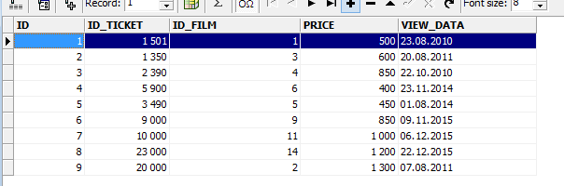

**Первая ХП:**

|  |
| --- |
| connect 'E:/FILMS.FDB' user 'SYSDBA' password 'masterkey';  drop procedure sort_months1;  create procedure sort_months1  returns(yearNuber varchar(10), years_1 int)  as  begin  for  select extract (year from film_ticket.view_data) , sum(film_ticket.price*film_ticket.id_ticket ) from film_ticket  group by extract (year from film_ticket.view_data)  into : yearNuber ,: years_1  do suspend ;  end |

Результат работы:

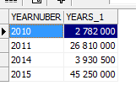

Результат:

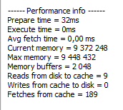

**Первая ХП:**

|  |
| --- |
| connect 'E:/FILMS.FDB' user 'SYSDBA' password 'masterkey';  create procedure sort_months1  returns(name_of_studio varchar(20), yearNuber varchar(10), years_1 int)  as  begin  for  select studio.stu, extract (year from film_ticket.view_data) , sum(film_ticket.price*film_ticket.id_ticket ) from film_ticket,film,studio  where film.id = film_ticket.id and film.studio_film = studio.id  group by studio.stu, extract (year from film_ticket.view_data)  into :name_of_studio, :yearNuber ,:years_1  do suspend ;  end |

Результат работы:

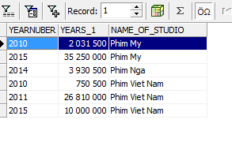

Результат:

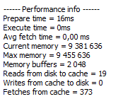

**Вторая ХП:**

|  |
| --- |
| connect 'E:/FILMS.FDB' user 'SYSDBA' password 'masterkey';  create procedure sort_months5  returns( yearNuber varchar(10),month1 varchar(20), years_1 int)  as  begin  for  select extract (year from film_ticket.view_data) ,extract (month from film_ticket.view_data), sum(film_ticket.price*film_ticket.id_ticket ) from film_ticket,film  where film.id = film_ticket.id  group by extract (year from film_ticket.view_data),extract (month from film_ticket.view_data)  into :yearNuber ,:month1, :years_1  do suspend ;  end |

Результат работы:

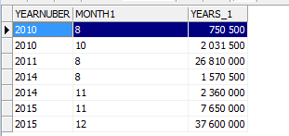

Результат:

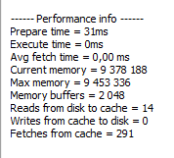

**4. Вывод**

В результате выполнения работы были созданы две хранимые процедуры. Преимуществом хранимых процедур является то, что они выполняются на стороне сервера, т.е. не тратится время на передачу данных и т.д. Был изучен механизм создания процедур на языке PSQL. В отличие от запросов SQL, процедуры позволяют создавать циклы, использовать операторы условного ветвления.

Одним из преимуществ процедур является наглядность, так как при написании сложного запроса, он становится трудно читаем. Так же в ХП сохраняется возможность использования запросов SQL.